一、單選題（每題2.5分，共100分）：
1.【 】當外加電壓固定，越多個電阻串聯，則下列何者正確？
(A) 總電阻值越小 (B) 總消耗電功率越大 (C) 總電壓越小 (D) 總電流越小
2.【 】如圖所示，電流I 為何？
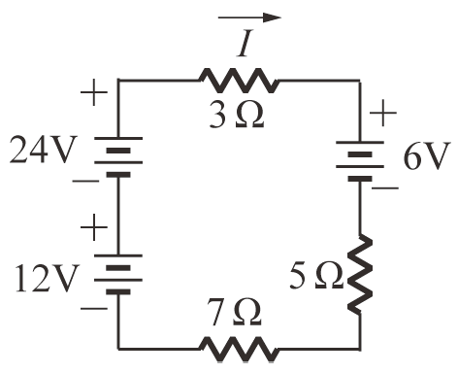
(A) 2 A (B) 3 A (C) 4 A (D) 1 A
3.【 】二個電阻器R₁ 、R₂ 並聯後，測得總電阻為R_{T} ，則下列關係式何者成立？
(A) R_{T} < R₁ (B) R_{T} >R₁ + R₂ (C) R_{T} =R₁ + R₂ (D) R_{T} =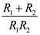
4.【 】5 個50 Ω 的電阻串聯的總電阻為R_{A} ，5 個50 Ω 的電阻並聯的總電阻為R_{B} ，則=為何？
(A) 10 (B) 0.2 (C) 0.04 (D) 25
5.【 】如圖所示電路，流經2 Ω 電阻的電流I 為何？
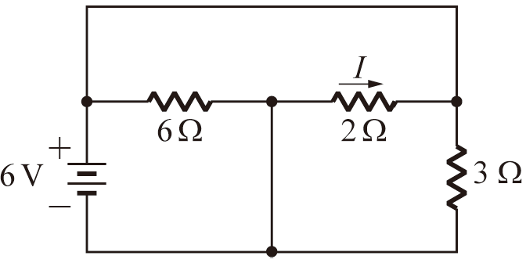
(A) 2 A (B) −2 A (C) −3 A (D) 3 A
6.【 】汽車中的兩個大燈燈泡規格皆為12 V，由同一個開關所控制，若連接至12 V電瓶，則下列哪一種是正確的接法？
(A) 兩個燈泡並聯後再與開關串聯 (B) 兩個燈泡串聯後再與開關串聯 (C) 兩個燈泡串聯後再與開關並聯 (D) 兩個燈泡並聯後再與開關並聯
7.【 】如圖所示電路，則電流I₂ 為多少？
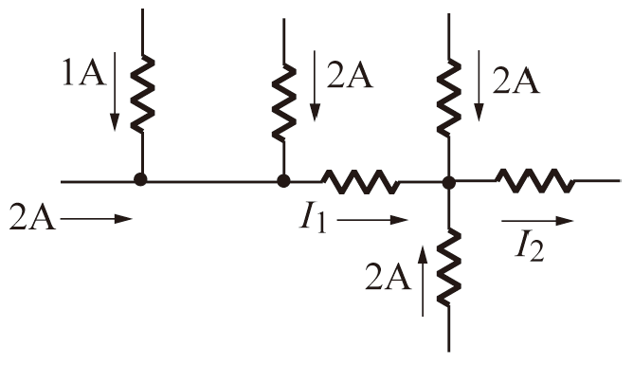
(A) 6 A (B) 8 A (C) 10 A (D) 9 A

8.【 】如電路圖中，當S₂ 、S₃ 同時閉合時，伏特計顯示值為何？
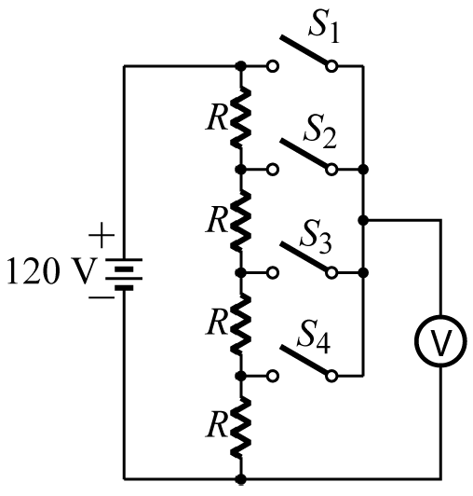
(A) 80 V (B) 120 V (C) 40 V (D) 90 V
9.【 】110 V、100 W 之燈泡兩個，將其串聯接於220 V 電源時，每個燈泡所消耗的電功率為多少？（註：燈泡材質相同）
(A) 50 W (B) 25 W (C) 100 W (D) 200 W
10.【 】兩電燈泡B₁ 與B₂ 之規格如圖所示，若該二燈泡之材質相同，則串聯時，下列敘述何者正確？
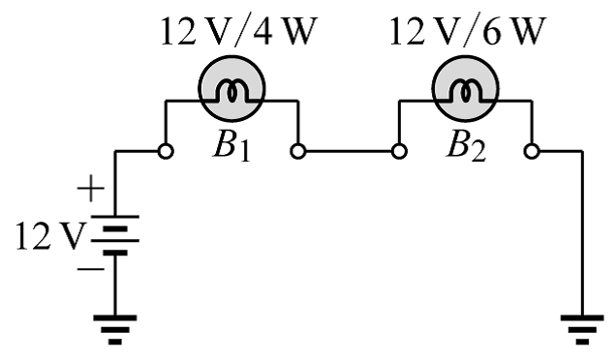
(A) B₂ 較亮，流經B₂ 的電流為2.4 A (B) B₂ 較亮，流經B₂ 的電流為0.2 A (C) B₁ 較亮，流經B₁ 的電流為2.4 A (D) B₁ 較亮，流經B₁ 的電流為0.2 A
11.【 】如圖所示之電路中，若V₁ 為6 V，則4 Ω 電阻所消耗之功率為何？
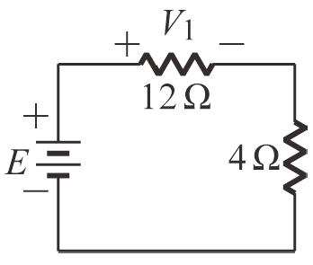
(A) 1 W (B) 5 W (C) 0.5 W (D) 0.1 W
12.【 】如圖所示之電路，求V₁ 及V₂ 分別為何？
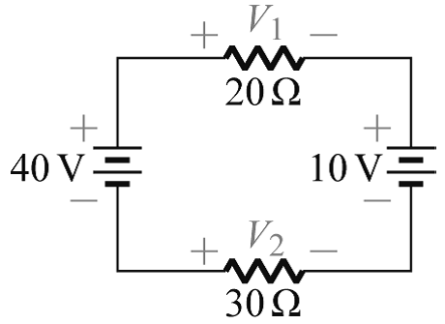
(A) V₁ = 18 V，V₂ = 12 V (B) V₁ = 20 V，V₂ = 30 V (C) V₁ = 12 V，V₂ = 18 V (D) V₁ = 30 V，V₂ = 20 V

13.【 】如圖所示，試求I 等於多少？
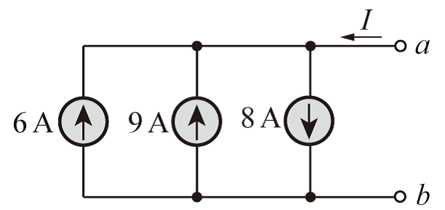
(A) 23 A (B) −23 A (C) −7 A (D) 7 A
14.【 】如圖所示，流過電阻的電流大小及方向為何？
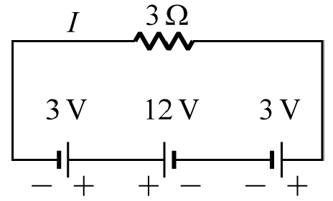
(A) 6 A 向左 (B) 2 A 向左 (C) 2 A 向右 (D) 6 A 向右
15.【 】R₁ 與R₂ 兩電阻並聯，已知流過兩電阻之電流分別為I_{R1} = 6 A，I_{R2} = 2 A，且R₁ = 5 Ω，則R₂ 電阻消耗功率為何？
(A) 100 W (B) 120 W (C) 60 W (D) 80 W
16.【 】如圖所示，短路時的電流為正常電流的多少倍？
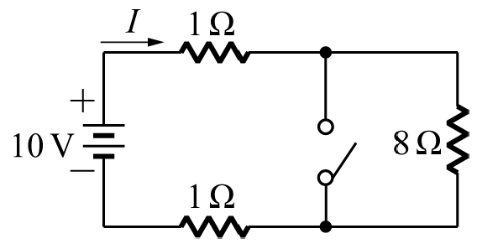
(A) 5 (B) 6 (C) 10 (D) 8
17.【 】如圖所示電路，流經10 Ω 電阻的電流I 為何？
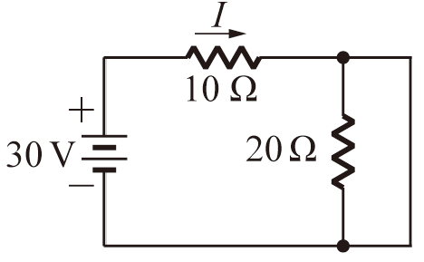
(A) 2 A (B) 1 A (C) 0 A (D) 3 A
18.【 】有二個電阻R₁ 及R₂ ，下列何者之電阻值最小？
(A) R1 (B) R₂ (C) R₁ 和R₂ 並聯時 (D) R₁ 和R₂ 串聯時
19.【 】將5 Ω 和3 Ω 串聯接於電源，試問何者消耗功率較多？
(A) 相等 (B) 3 Ω (C) 無法比較 (D) 5 Ω
20.【 】如圖所示電路，AB 兩端電壓值為何？
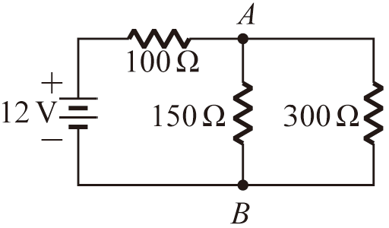
(A) 4 V (B) 9 V (C) 2 V (D) 6 V
21.【 】如圖所示，當開關按下時，電壓(E)、電流(I)之變化，何者正確？
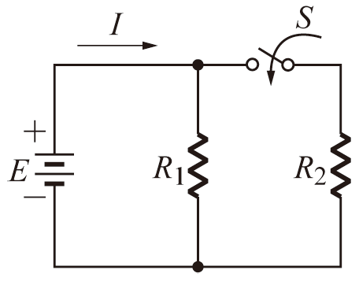
(A) E、I 都下降 (B) E 不變、I 上升 (C) E、I 都上升 (D) E 不變、I 下降
22.【 】如圖所示之電路，求I 為何？
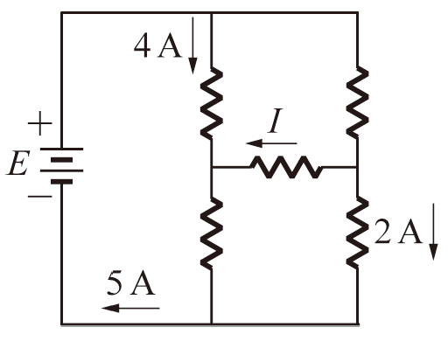
(A) −1 A (B) 2 A (C) −2 A (D) 1 A
23.【 】某燈泡接12 V 直流電源時，消耗6 W 功率。請問三顆相同燈泡串聯後，接36 V 直流電源，共消耗多少功率？
(A) 54 W (B) 162 W (C) 18 W (D) 6 W
24.【 】如圖所示的電路，保險絲可耐2 A 的電流，請問將下列哪兩點短路，保險絲會燒斷？
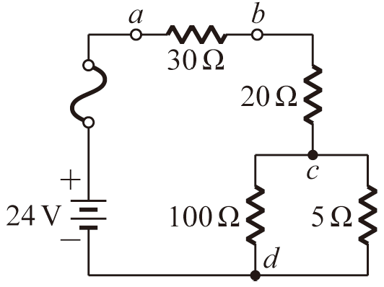
(A) b , c (B) a , b (C) a , c (D) b , d
25.【 】R₁ = 100 Ω，R₂ = 150 Ω 兩者串聯接於100 V 電源上，問R₁ 兩端之電壓為何？
(A) 20 V (B) 30 V (C) 60 V (D) 40 V
26.【 】如圖所示電路，電壓V₁ 為何？
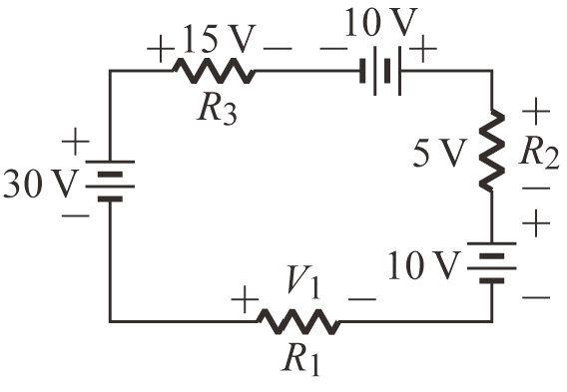
(A) 20 V (B) 25 V (C) 10 V (D) 15 V

27.【 】連接到C、D 兩節點之各分支的電流方向及大小，如圖所示，則下列何者正確？
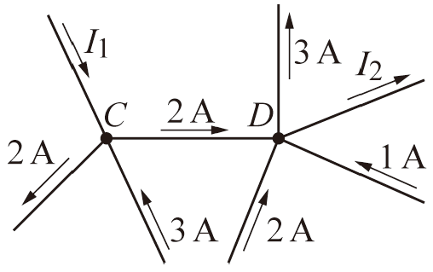
(A) I₁ = 2 A (B) I₂ = 1 A (C) I₁ + I₂ = 3 A (D) I₂ = 3 A
28.【 】如圖之電路，試求E 為多少伏特？
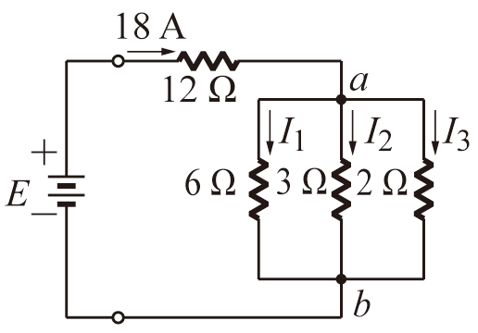
(A) 234 (B) 18 (C) 227 (D) 216
29.【 】如圖所示的電路，哪一個電阻消耗的功率最大？
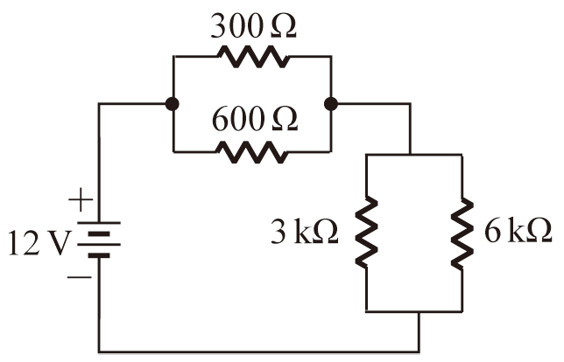
(A) 300 Ω (B) 3 kΩ (C) 600 Ω (D) 6 kΩ
30.【 】將六個內阻為0.5 Ω 的1.5 V 電池串聯成為一個電池組，當外接一個2 Ω 的電阻負載時，其電流為何？
(A) 1.8 A (B) 3 A (C) 45 A (D) 4.5 A
31.【 】如圖所示電路，兩個燈泡L₁ 及L₂ 的電阻值分別是3 Ω 及2 Ω，且所有電流錶的內阻忽略不計，則下列敘述何者正確？
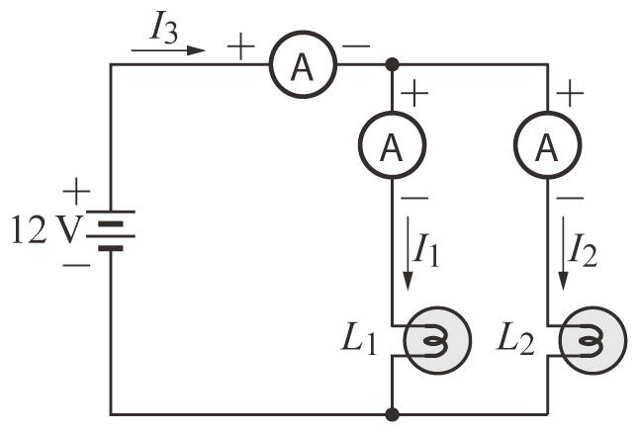
(A) I₁< I₂ 且I₁ + I₂ < I₃ (B) I₁ < I₂ 且I₁ + I₂ = I₃ (C) I₁> I₂ 且I₁ + I₂ < I₃ (D) I₁ > I₂ 且I₁ + I₂ = I₃
32.【 】三個電阻分別為3 Ω、10 Ω、2 Ω，若將三個電阻串聯後接上電壓為30 V 的電源，則線路電流為何？
(A) 5 A (B) 2 A (C) 15 A (D) 1 A

33.【 】如圖所示，R₃ 的電阻值應該為何？
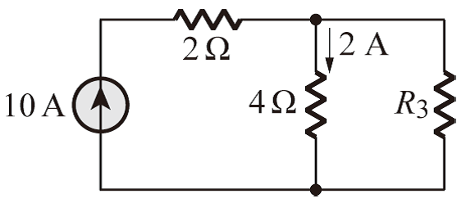
(A) 4 Ω (B) 1 Ω (C) 2 Ω (D) 8 Ω
34.【 】如圖所示電路，求電流I = ？
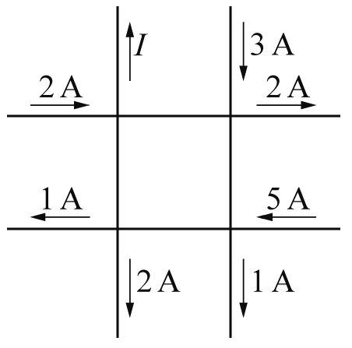
(A) 3 A (B) 4 A (C) 6 A (D) 5 A
35.【 】如圖所示之電路，所有電阻消耗的總功率為何？
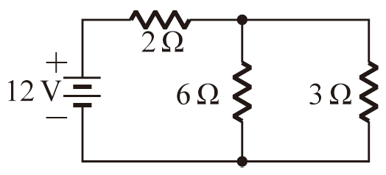
(A) 48 W (B) 24 W (C) 36 W (D) 18 W
36.【 】如圖所示，假設總電阻為9 Ω，則E、I 各為何？
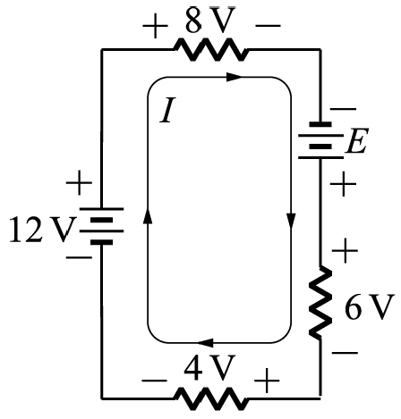
(A) E= 2 V、I = 6 A (B) E= 6 V、I = 2 A (C) E= 6 V、I = 1.33 A (D) E= 4 V、I = 8 A
37.【 】如圖所示電路，流經20 Ω 電阻的電流I 為何？
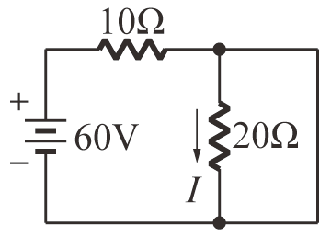
(A) 1 A (B) 3 A (C) 2 A (D) 0 A
38.【 】如圖所示為使用兩個三路開關(S₃)進行兩處控制一燈的電路，試問何種開關位置組合會使燈亮？
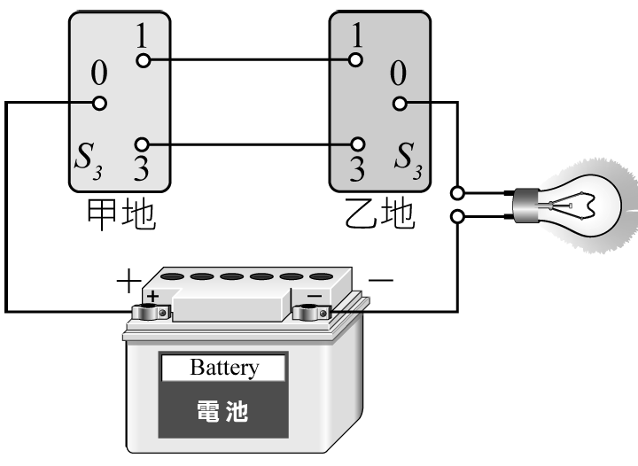
(A) 甲地0 接3、乙地0 接3 (B) 甲地1 接3、乙地1 接3 (C) 甲地0 接3、乙地0 接1 (D) 甲地0 接1、乙地0 接3
39.【 】如果只有一個3 V / 6 W 燈泡，要連接到12 V 的電源，該如何處理才能使燈泡正常亮著？
(A) 並聯一個1.5 Ω 電阻 (B) 並聯一個4.5 Ω 電阻 (C) 串聯一個1.5 Ω 電阻 (D) 串聯一個4.5 Ω 電阻
40.【 】原本兩個電阻串聯的電路中，再新增一個串聯電阻，下列敘述何者正確？
(A) 總電壓變大 (B) 總功率變大 (C) 總電阻變大 (D) 總電流變大

